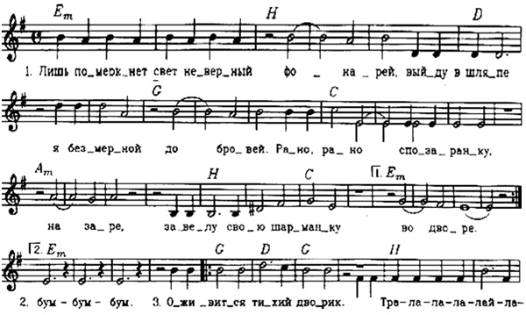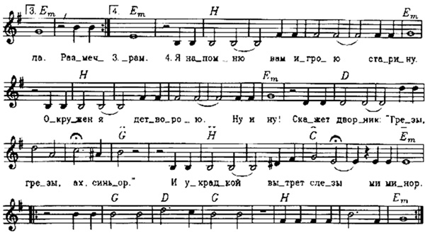

Шарманщик
муз. В. Щукин
сл. Е. Гулыга

Лишь померкнет свет неверный фонарей,
Выйду в шляпе я безмерной до бровей.
Рано, рано спозаранку на заре
Заведу свою шарманку во дворе.
И горланю громко песни я для всех,
А прохожим интересно - эх, успех.
Хлопают окошки, дверки: что за шум?!
Барабан мой и тарелки -
Бум-бум-бум.

Оживится тихий дворик -
Тра-ла-ла-ла-лай-ла-ла.

Размечтается и дворник,
И метла, метла, метла.
Музицирую под солнцем
По утрам, утрам, утрам.
Грош мне бросят из оконца -
Тра-ла-ла-ла-лай-ла-ла.

Я напомню вам игрою старину,
Окружен я детворою - ну и ну.
Скажет дворник: "Грузы, грезы, ах! синьор".
И украдкой вытрет слезы ми минор…

